2 сентября 2015 г. в школе прошёл краевой День безопасности.
В целях повышения безопасности детей, восстановления после летних каникул навыков безопасного поведения на дорогах и в транспорте, а также адекватных действий при угрозе и возникновении опасных и чрезвычайных ситуаций 2 сентября в МАОУ СОШ №1 провели день безопасности.
Во всех классах прошли классные часы, посвященные правилам безопасности подростков: пропаганда безопасного дорожного движения (профилактика ДТП), классные часы, где учащиеся ознакомились
с правилами безопасного поведения при работе с различными инструментами, с правилами пожарной безопасности в быту и на природе, ознакомились
с первичными средствами пожаротушения. А также ребятам рассказали о нормах ГТО. Для 3-4 классах в школе прошла игра-викторина «Безопасное колесо» с привлечением учащихся 7-х классов.
Обязательно в этот День прошла учебная пожарная тревога (эвакуации учащихся, педагогов и работников школы). Все собрались на школьном дворе. После переклички и докладов учителей о наличии учащихся все были дополнительно ознакомлены с правилами эвакуации при пожаре.
В нашей школе в проведении Дня безопасности приняли участие инспектор ОГИБДД Сергеев С.В., преподаватель-инструктор ДОСААФ
Маистрой И.М., майор внутренней службы ОНД Ткаченко Ю.А., инспектор ОПДН Сафарян А.А., Гарягин Е.Г..

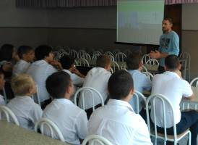
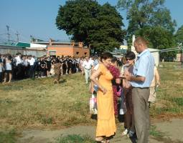
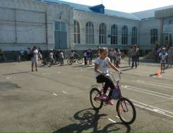
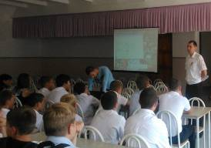

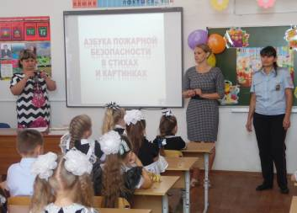
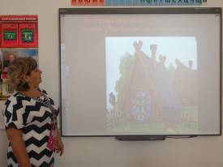

В нашей школе продолжается работа по профилактике безопасного поведения учащихся в рамках краевой акции «Безопасная Кубань».

Помни!

Соблюдай правила личной безопасности на улице:

- Если на улице кто-то подозрительный идёт и бежит за тобой, а до дома далеко, беги в ближайшее людное место: к магазину, автобусной остановке.
-Если незнакомые взрослые пытаются увести тебя силой, сопротивляйся, кричи, зови на помощь: "Помогите! Меня уводит незнакомый человек!"
-Не соглашайся ни на какие предложения незнакомых взрослых.
-Никуда не ходи с незнакомыми взрослыми и не садись с ними в машину.
-Никогда не хвастайся тем, что у твоих взрослых много денег.
-Не приглашай домой незнакомых ребят, если дома нет никого из взрослых.
-Не играй с наступлением темноты.

- Остерегайся травмоопасных мест.
- Не играй с острыми, колющими
и режущими, легковоспламеняющимися
и взрывоопасными предметами, огнестрельным и холодным оружием.

- Не бери неизвестные предметы в руки!
(Зови на помощь взрослых, чтобы выяснить, что делать с находкой такой).
Соблюдение элементарных мер осторожности –
залог вашей безопасности!

